“¿QUÉ ES LA ASERTIVIDAD Y POR QUÉ ES IMPORTANTE?”

El presente texto le ayudará a reconocer los comportamientos asertivos, agresivos, y pasivos; a determinar cuándo y dónde es apropiado utilizar un comportamiento asertivo; a reconocer tres obstáculos comunes para actuar asertivamente; a identificar aquellas situaciones en las que los obstáculos le impiden actuar con Asertividad y a seguir un modelo de entrenamiento asertivo.

ASERTIVIDAD COMO ELECCIÓN
La asertividad es sólo una parte de las habilidades sociales, aquella que reúne las conductas y pensamientos que permiten defender los derechos propios sin necesidad de agredir ni de ser agredido.
Con respecto a la salud mental la práctica de comportamientos asertivos es una técnica que ha demostrado ser efectiva en el tratamiento de la depresión, ansiedad y estrés causados por conflictos en las relaciones interpersonales.
Frente a cualquier situación de la vida, se puede elegir ser asertivo, ser agresivo o, por el contrario, condescendiente o pasivo. La elección depende de muchos factores, siempre es recomendable optar por un comportamiento que demuestre firmeza.

Al adoptar una decisión, por ejemplo, existen tres opciones:

1. Al tomar decisiones basadas en la información que dispone y en propias necesidades, está actuando con asertividad. Opción, por ende satisfactoria.

2. Al tomar decisiones basadas en el potencial para influir sobre los demás o sin tener en cuenta el posible impacto sobre los mismos, está actuando agresivamente.

3. Si deja las decisiones para los demás o toma decisiones para evitar los conflictos, entonces está actuando pasivamente.

¿QUÉ ES UN COMPORTAMIENTO ASERTIVO?

Comportarse con asertividad permite expresar las necesidades, pensamientos y sentimientos con sinceridad y sin ambigüedades. Considerando además, los derechos de los otros.

Actuar con asertividad permite:
- Mejorar la autoestima comunicándose honesta y directamente.
- Obtener confianza experimentando el éxito derivado de ser firme.
- Defender los derechos propios cuando sea necesario.
- Negociar provechosamente con los demás.
- Fomentar el crecimiento y realización personal.
- Adoptar un estilo de vida en el que se pueda proceder ante los deseos y necesidades personales sin conflictos.
- Responsabilizar la calidad de las relaciones con los demás.

Ser asertivo implica correr riesgos, tales como hablar sinceramente acerca de los propios sentimientos, deseos y necesidades al tiempo que se consideran los sentimientos de los demás.

El no conseguir siempre lo que quiere, pero tener el coraje para exigirlo le hará sentirse mucho mejor. Durante el proceso, se convertirá en una persona más plena y más feliz.

En resumen, el comportamiento asertivo se centra en resolver los problemas interpersonales a través de una acción directa.

EL COMPORTAMIENTO AGRESIVO

No se debería confundir un comportamiento agresivo con otro asertivo. Cuando se expresan las necesidades, pensamientos y sentimientos de un modo que humille o someta a los demás, o que ignore los derechos de estos, entonces se está actuando agresivamente. Por ejemplo; si su estilo de liderazgo es manipulador, está actuando con agresividad indirectamente. Como consecuencia de ello, tal vez quienes lo rodean respondan con confusión, desconfianza o resentimiento.

El comportamiento agresivo humilla o domina a la otra persona, física o emocionalmente. En otras palabras, la persona agresiva siempre trata de quedar por encima de la otra persona implicada en el conflicto.

EL COMPORTAMIENTO PASIVO

La actuación condescendiente o pasiva, no facilita la expresión de las propias necesidades, pensamientos y sentimientos. De hecho, en este tipo de comportamiento se ignoran los derechos propios permitiendo a los demás imponer sus deseos. El comportamiento condescendiente o pasivo inhibe la expresión de la honestidad. Puede además, aumentar las respuestas agresivas desde y contra la propia persona. ¿Por qué? porque logra lo que desea, o sea sus objetivos.

“Quizá sienta que le están tratando mal, sin embargo no puede hacer nada al respecto”.

Al continuar actuando de un modo pasivo, las experiencias negativas tienden a destruir la confianza y autoestima, y así perderse el respeto a si mismo. El ser condescendiente en el trabajo, puede ser causa de que lo ignoren o sean demasiado autoritarios con usted. Los compañeros puden responder con frustración y agresividad ante ello porque no comprenden por qué permite que los demás tomen decisiones por usted y evita los enfrentamientos abiertos.

El comportamiento agresivo humilla o domina a la otra persona, física o emocionalmente.

Cuando usted actúa condescendiente o pasivamente, no expresa sus propias necesidades, sus pensamientos y sus sentimientos.

COMPARACIÓN DE ESTILOS

El modo en que una persona procede ante una situación determinada establece si su comportamiento es asertivo, es agresivo o pasivo. A continuación se proporcionan los varios enfoques que se pueden adoptar ante un conflicto laboral típico.

Su jefe le llama el lunes por la mañana y le dice que su proyecto se está viendo
retrasado debido a las dificultades existentes en otro departamento. Su jefe necesita hablar con usted sobre el asunto durante el transcurso de la mañana, cuando haya tiempo.

Usted dice:

A) Me gustaría que fuera más especifico. Vamos a decidir a qué hora nos podemos reunir y hablar.
Ud. desea saber con exactitud la hora a la que van a reunirse, y se siente lo suficientemente libre como para preguntarle acerca de ello. (Asertivo)

B) ¡Pues estamos apunto de acabar! ¿Cuántas veces más vamos a tener que resolver los problemas de ese departamento?. Vamos a tener que hacerles cambiar.
Ud. se siente furioso y frustrado. (Agresivo)

C) Okay.
Pero cuando cuelga, siente que no vale en absoluto. Se queda ansioso y confundido, sin saber lo que se va a tratar en la reunión que va a mantener con su jefe, o incluso cuando va a tener lugar ésta. Ahora le gustaría haber pedido más información. ¿Por qué no lo hizo? (Pasivo)

”El individuo se pone a sí mismo en primer lugar, pero tiene en cuenta a
los demás”
Joseph Wolpe

TRES OBSTÁCULOS COMUNES PARA ACTUAR ASERTIVAMENTE:

- Baja Autoestima.
- Incapacidad para proceder ante los conflictos.
- Una comunicación deficiente.

Identificar estos obstáculos puede proporcionarle la oportunidad de superarlos y de actuar asertivamente.

Obstáculo N° 1: BAJA AUTOESTIMA

Existe una diferencia entre autoestirna y concepto sobre uno mismo. La autoestima se traduce por respeto por uno mismo. El concepto que una persona tiene sobre sí misma es la imagen mental que tiene de sus puntos fuertes, de sus debilidades, de sus éxitos y fracasos. La influencia de éste sobre la autoestima, por supuesto, es determinante. El concepto que tenga de sí mismo influye sobre sus objetivos, su disposición y sus actos.

Si usted se ve a sí mismo orientado hacia los resultados, organizado y disciplinado, tal vez se considere una persona que puede cumplir sus metas. Lo más probable es que tenga una alta autoestima. Por el contrario, si se ve a sí mismo inseguro, limitado en sus capacidades y conocimientos, o proclive a perder los estribos, entonces es probable que también se considere inadecuado, y por tanto su autoestima sea baja.

Cuando se tiene una buena imagen de uno mismo, uno puede construir una autoestima positiva, y actuar conforme a ello.

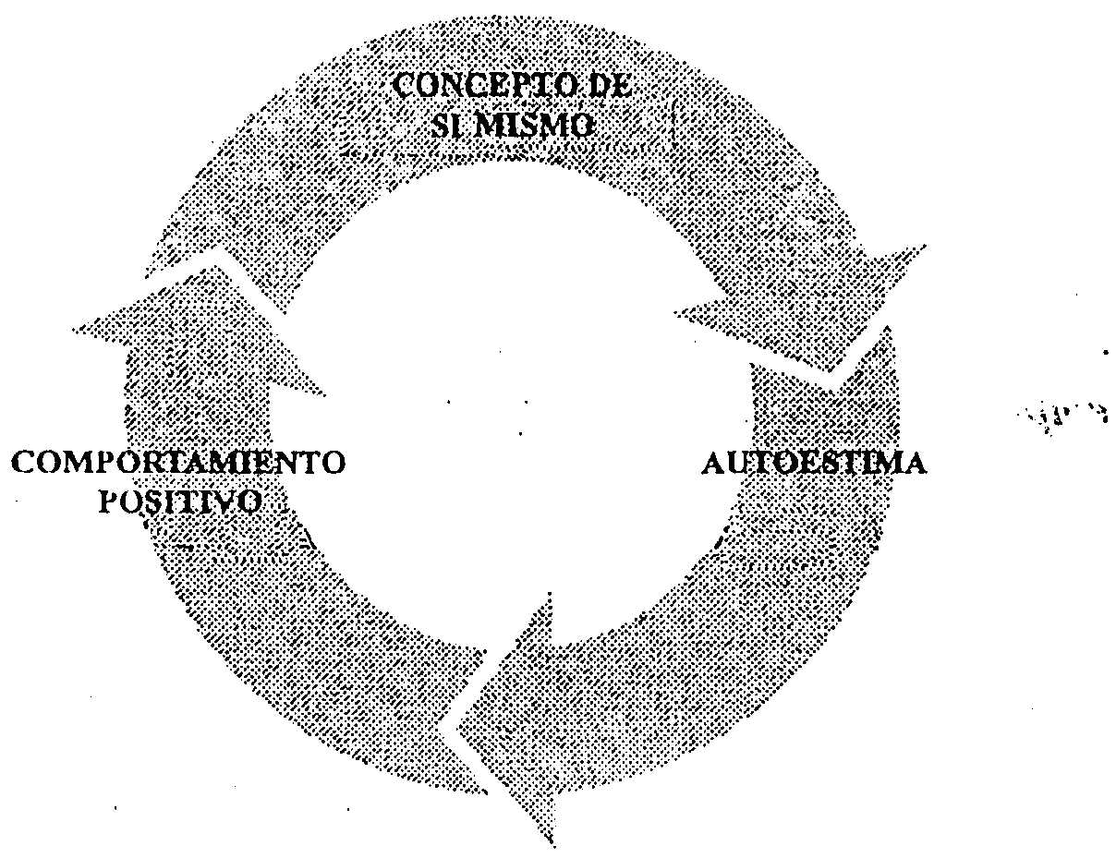

La Asertividad depende de su Autoestima

Si es usted asertivo o no, depende de su autoestima. Las personas que actúan pasivamente o con agresividad lo hacen así porque reproducen situaciones en las que fracasaron o sintieron ansiedad.

Una persona pasiva con una baja autoestima probablemente representaría la siguiente escena:

Joanna quiere optar a un ascenso dentro del Servicio de Salud. Hasta ahora, ha actuado pasivamente porque recuerda una situación pasada en la que no consiguió ser promocionada a un puesto que le interesaba. Debido a su baja autoestima, empieza a pensar negativamente sobre sí misma y decide no presentarse para ocupar este. Después de que un compañero consigue ser promocionado y obtener el puesto que ella deseaba ocupar, se pone muy tensa y empieza a tener imágenes mentales de sí misma muy negativas, diciéndose: He fracasado. De todas formas no me habrían dado el trabajo. Es mejor que no haya presentado mi instancia. Joanna está metida en un círculo vicioso su baja autoestima se ve reforzada por cada situación en la que actúa con pasividad y por las imágenes mentales que se derivan de ello.

Alejandro quiere optar a más horas de Consejería dentro del Programa al que pertenece. Hasta ahora, ha actuado pasivamente porque recuerda una situación pasada en que no consiguió conseguir más horas a pesar de haberlas solicitado. Debido a su baja autoestima, empieza a pensar negativamente sobre sí mismo y decide no presentar en está oportunidad su requerimiento. Después de que un compañero de Agrupación consigue ser promocionado y obtener el puesto que él deseaba ocupar, se pone muy tenso y empieza a tener imágenes mentales de sí mismo muy negativas, diciéndose: He fracasado. De todas formas no me las habrían dado. Es mejor que no haya manifestado mi interés. Alejandro está metido en un círculo vicioso su baja autoestima se ve reforzada por cada situación en la que actúa con pasividad y por las imágenes mentales que se derivan de ello.

Una persona agresiva con una baja autoestima procedería ante otra situación de este modo:

El Consejero Juan se halla en una reunión del Programa de VIH discutiendo la posibilidad de aumentar el número de Consejeros de su Agrupación. Cree que es una pérdida de tiempo porque ya ha hecho varias peticiones de esta clase y siempre han sido desestimadas. Durante la reunión, ataca abiertamente al encargado de Programa VIH delante el Director del Hospital y entra en una discusión con él acerca de su actitud negativa y agresiva. El director da por zanjada la discusión, pero Juan quiere seguir discutiendo. Termina perdiendo los nervios y se va de la reunión. Después de enfriarse y reflexionar sobre lo ocurrido, empieza a pensar: No debería haber explotado de esa manera. No sé qué me pasa; ¡y delante del mismo Director! Si no tengo más cuidado, me van a pedir la renuncia a mi labor de Consejero. Juan se vuelve más agresivo conforme se van repitiendo estas situaciones sin solución.

Las personas que siempre se comportan de una manera pasiva o agresiva pueden limitarse a sí mismas de formas muy distintas, especialmente negándose la oportunidad de crecer profesionalmente.

”Nadie le puede hacer sentirse inferior sin su consentimiento”

Eleanor Roosevelt

Obstáculo N°2: INCAPACIDAD PARA PROCEDER ANTE LOS CONFLICTOS

Se sabe que las situaciones conflictivas ponen a prueba a la persona más firme. Debido a que intervienen las emociones, es fácil reaccionar con comportamientos agresivos o pasivos. Sin embargo, cuando actúa con firmeza en una situación conflictiva, deja la línea de la comunicación abierta al diálogo mucho después de que se ha resuelto el conflicto.

¿Cuál es su actitud frente al conflicto?

Su actitud frente al conflicto tiene su origen en cómo le enseñaron a proceder ante el mismo cuando era niño(a) y, ya como adulto, en cómo ha aprendido a hacerlo con sus compañeros(as), sus amigos(as) y los miembros de su familia. Si ha podido resolver los conflictos con éxito a lo largo de su existencia, probablemente haya desarrollado una actitud positiva frente a estos. Pero si sus experiencias fueron negativas, tal vez haya aprendido a actuar pasiva o agresivamente.

Obstáculo N°3: HABILIDADES DE COMUNICACIÓN DEFICIENTES

Pocas personas han sido enseñadas para desarrollar habilidades asertivas con las cuales responder ante situaciones de humillación verbal. La incapacidad para responder puede crear resentimiento, ansiedad y otra clase de emociones negativas.

Con el objeto de poder actuar de otro modo, es necesario aprender a expresarse de forma clara y directa. Si aprende a responder ante las humillaciones, las alabanzas, las generalizaciones y determinados lenguajes corporales, mejorará sus relaciones con los demás. ¿Ha huido alguna vez de una situación? en la que se haya dicho: ¿Por qué no se me ha ocurrido nada que decir?

EL ENTRENAMIENTO ASERTIVO
Para finalizar existen varios métodos de Entrenamiento Asertivo, se presenta a continuación el ejemplo de uno de los métodos estructurado en 6 etapas:
1º Identificar los estilos básicos de la conducta interpersonal: Estilo agresivo y pasivo. La función de esta etapa es distinguir entre cada uno de los estilos, reconociendo la mejor forma de actuar de acorde con el estilo asertivo. Nos ayudará también a reconocer nuestros errores en este ámbito.
2º Identificar las situaciones en las cuales queremos ser más asertivos. Se trata de identificar en qué situaciones fallamos, y cómo deberíamos actuar en un futuro. Se analiza el grado en que nuestra respuesta a las situaciones problemáticas puede hacer que el resultado sea positivo o negativo.
3º Describir las situaciones problemáticas. Se trata de analizar las situaciones en términos de quién, cuando, qué y cómo interviene en esa escena, identificando nuestros pensamientos negativos y el objetivo que queremos conseguir.
4º Escribir un guión para el cambio de nuestra conducta. Es un plan escrito para afrontar la conducta de forma asertiva. Aquí se intenta poner por escrito las situaciones problema y clarificar lo que queremos conseguir. El entrenador moldea junto a la persona en cuestón el guión para que este sea expresado de forma específica.
5º Desarrollo de lenguaje corporal adecuado. Se dan una serie de pautas de comportamiento en cuanto a lenguaje no verbal (la mirada, el tono de voz, la postura, etc.), y se dan las oportunas indicaciones para que la persona ensaye ante un espejo.
6º Aprender a identificar y evitar las manipulaciones de los demás. Las demás personas utilizan estratagemas para manipularle, haciéndole sentir culpable, evadiéndose de la conversación o victimizandose. Se dan una serie de técnicas para resistirnos al influjo de los demás.

BIBLIOGRAFIA

Nelda Sheldon and Sharon Burton “Asertividad: una respuesta a la gestión” , America Media Publishing, 1995.

http://www.psicologia-online.com/autoayuda/hhss/HHSS5.htm

Preparado por Ps. Marcela Mesina R. como documento de apoyo al curso electivo: "Retroalimentación asertiva en docencia" UDP, FCS, Enero de 2007.

